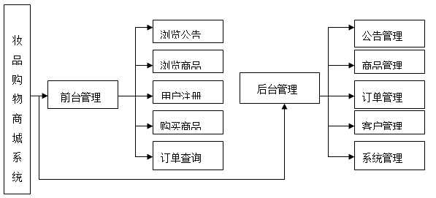
图3.2鲜花网上购物网站功能模块示意图
管理员模块的主要功能是实现在本网站的维护和管理，如类别的添加、删除管理；商品的添加，推荐，删除等管理；订单的管理等。如图3.3所示。
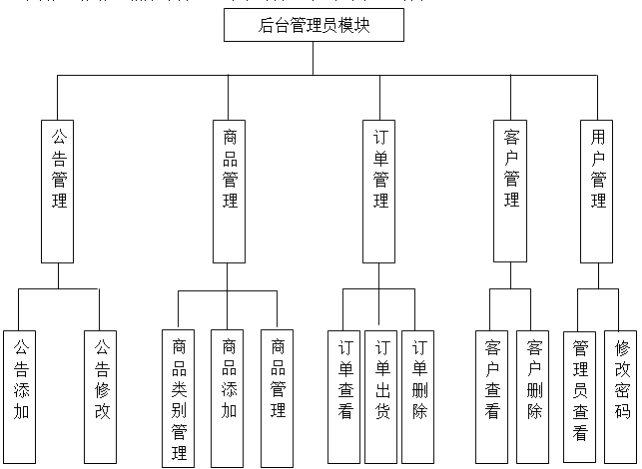图3.3 后台管理模块图
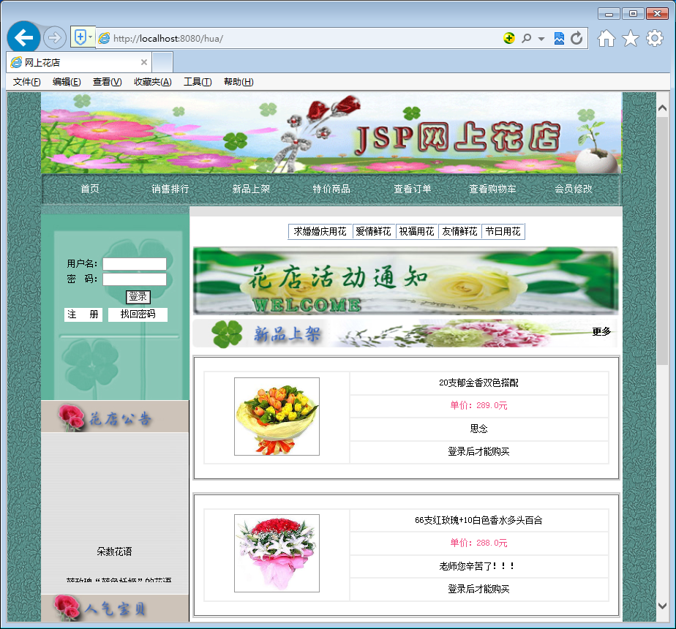
图4-11 系统前台界面
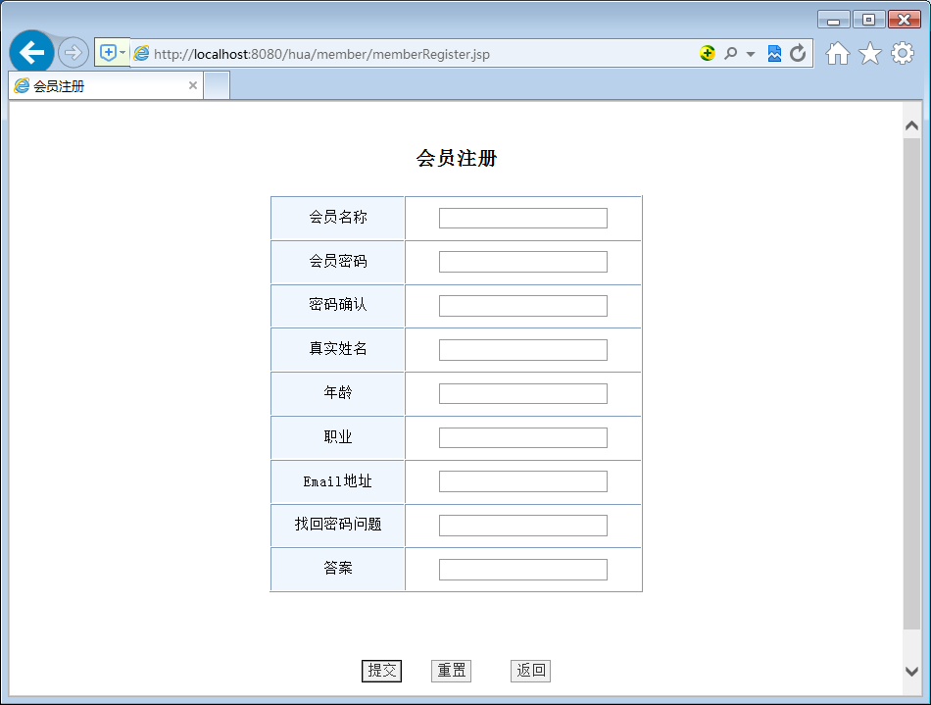
图4-12 用户注册页面
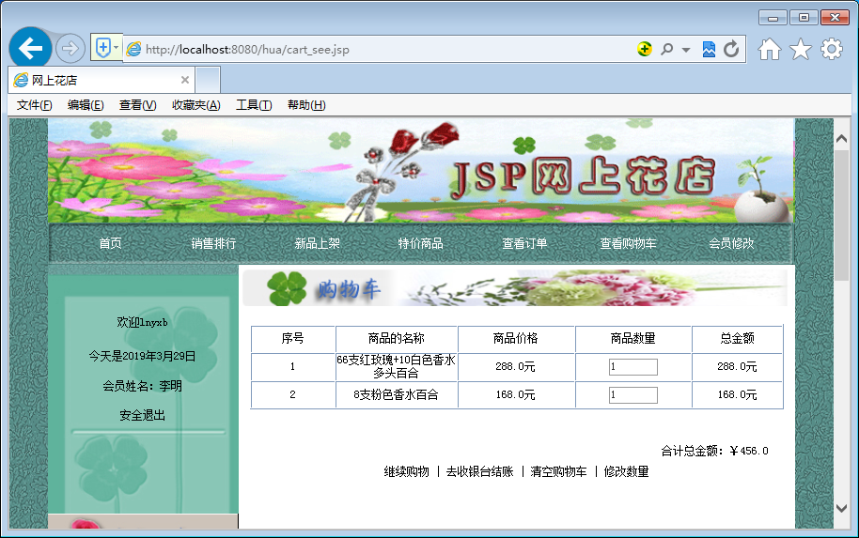
图4-13 购物车模块
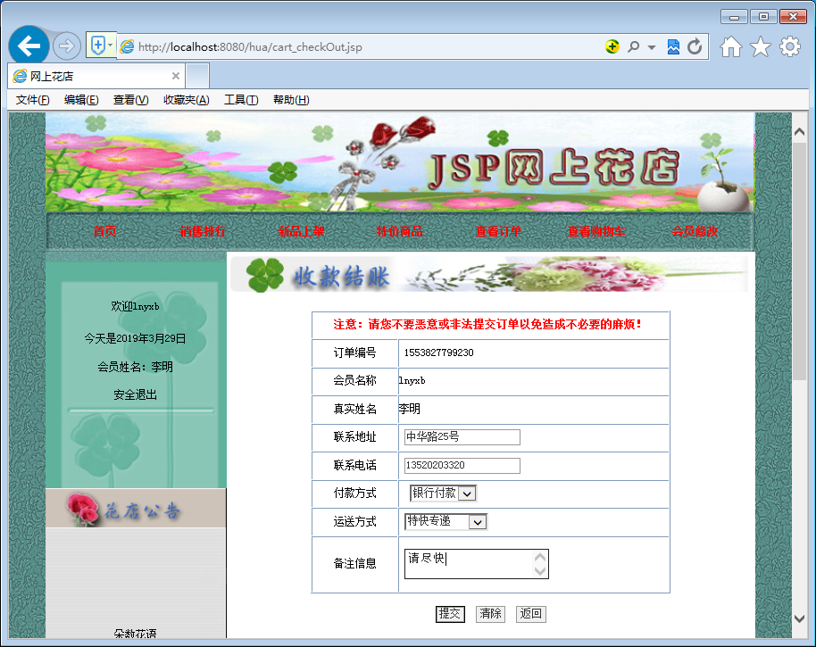
图4-14 定单提交模块
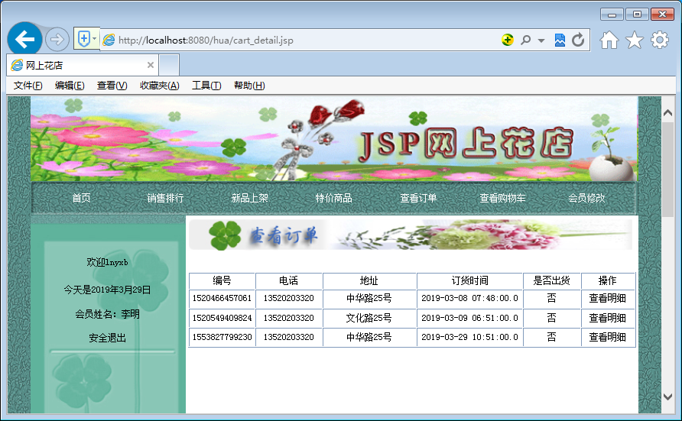
我的订单

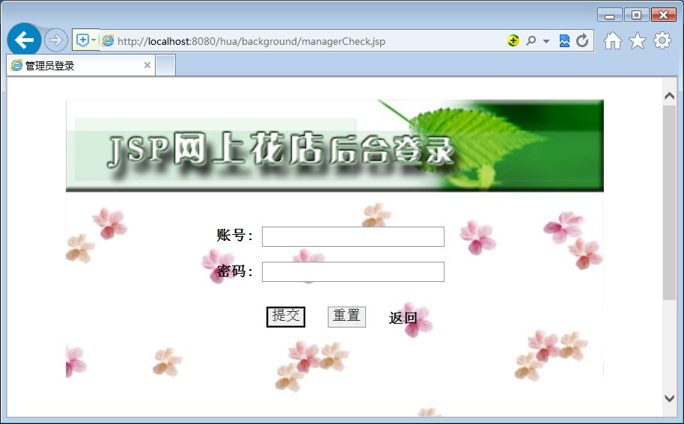
图4-3 管理员登录界面

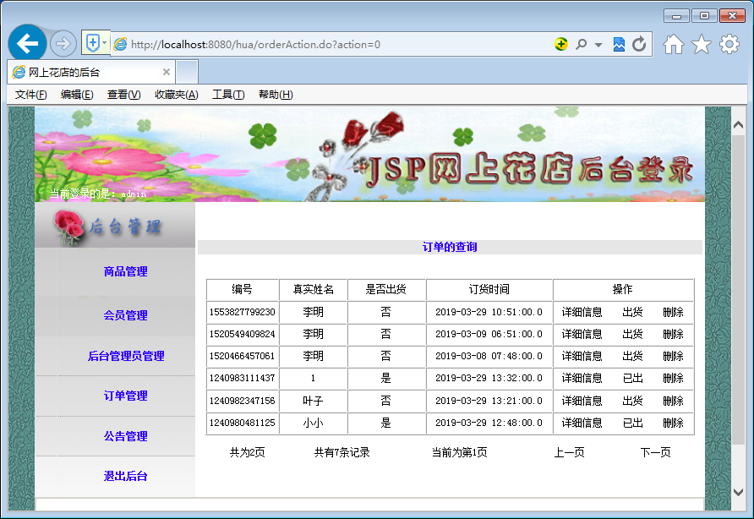
图4.4 鲜花网站后台
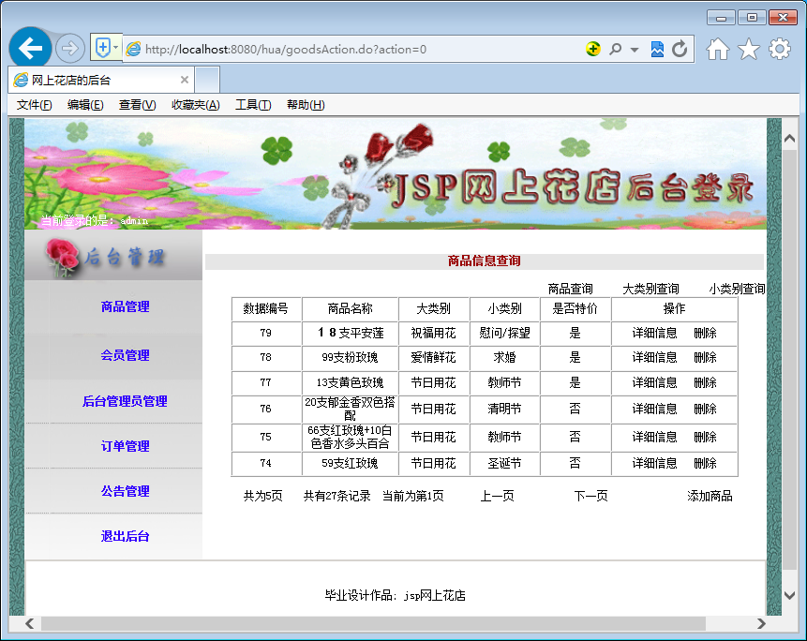
图4.5 商品信息管理
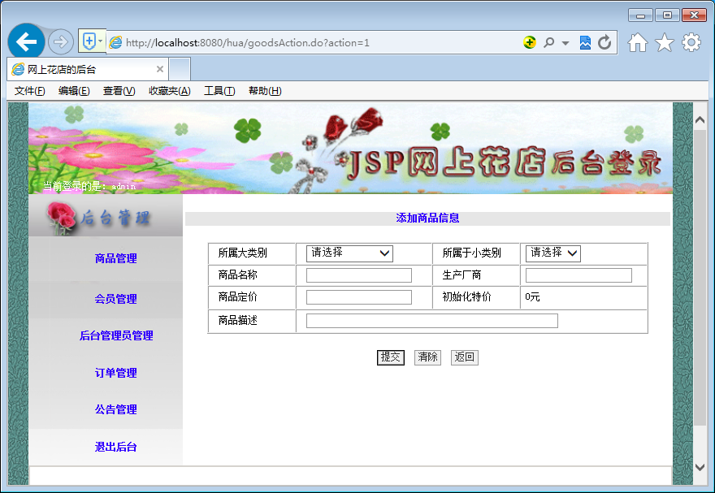
图4.6 添加商品模块
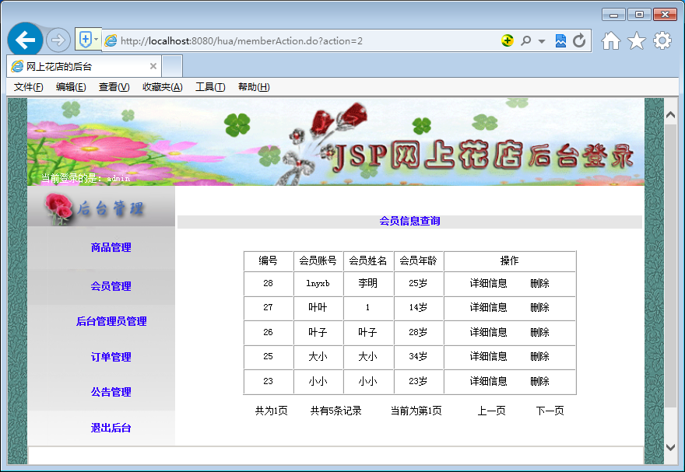
图4-7 会员管理模块
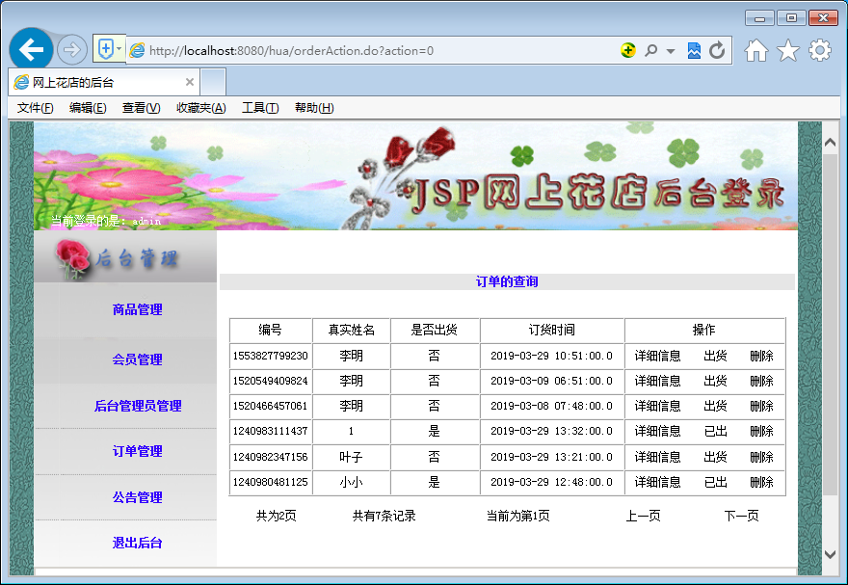

图4-8 订单管理模块

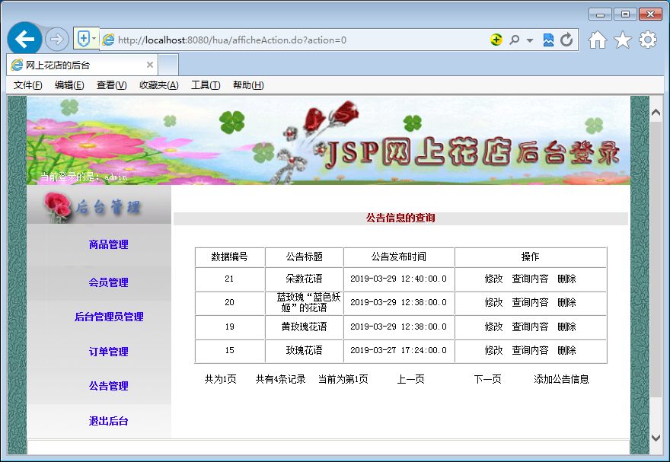

图4-9 公告管理模块

